

FUNDAMENTOS DE ARQUITECTURA DE SOFTWARE (SI657)

**Practica de Laboratorio**

**Ciclo 2020-1**

**Profesor:**

**Secciones: Todas**

Creación de un archivo en Base64

Requisitos:

* **Eclipse Mars J2EE**

**Definir directorio de ubicación de los archivos**

Para este ejercicio se está creando una carpeta lab12 en la ruta c:\data\lab12

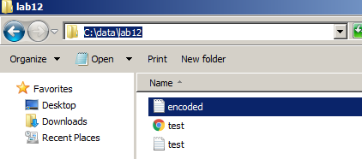

1. Crear un proyecto java llamado lab12 y un package llamado lab12 dentro del proyecto, luego crear una clase CodeBase64.java

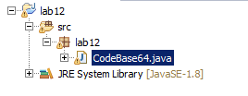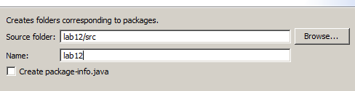

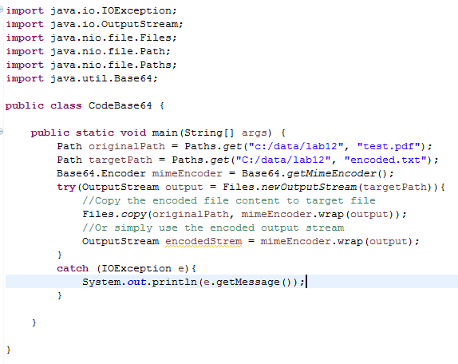

1. Ejecutar el programa verificando que el archivo pdf esté en la carpeta correspondiente. Luego de la ejecución se genera un archivo de texto encoded.tx con el siguiente contenido

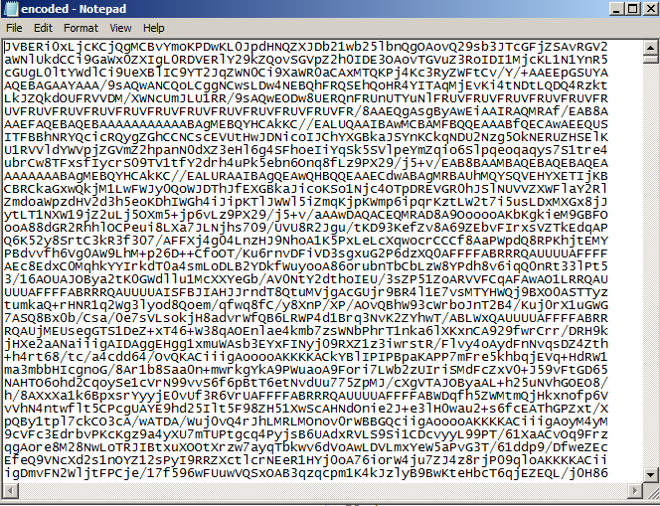

1. Copiar al clipboard el contenido del archivo y pegarlo en la siguiente dirección:

<https://www.base64decode.org/>

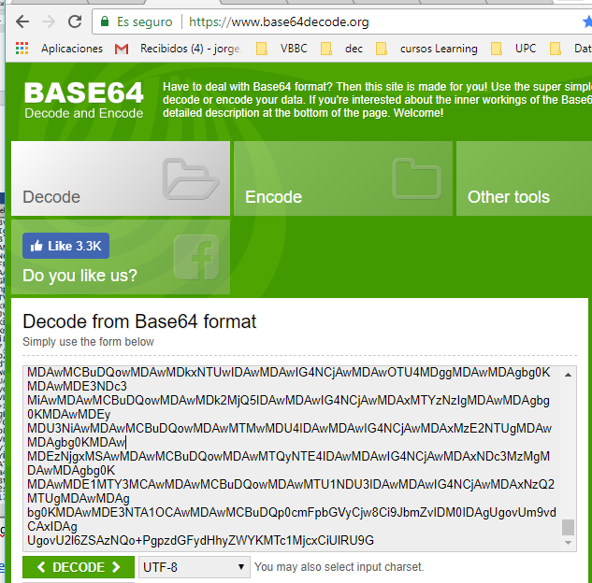

Click en el botón Decode utf8

Resultado: Debe bajar un archivo pdf.

Codificar y decodificar en Base64 permite convertir archivos en texto para poder ser enviado como un servicio.

Serialización de un objeto

1. Crear una clase llamada Usuario, con el siguiente código

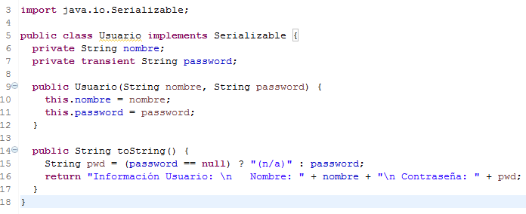

1. Crear una clase CreaObjeto en el mismo paquete de la clase Usuario

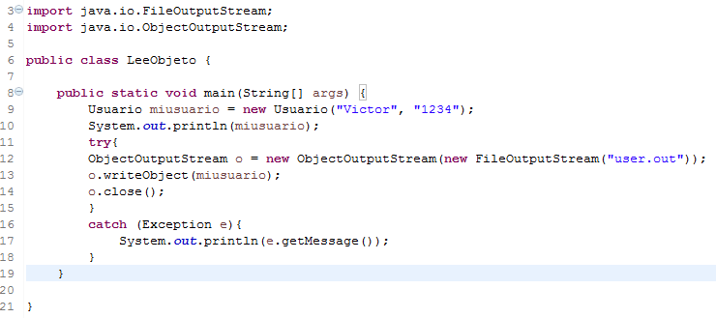

1. Crear una clase LeeObjeto en el mismo paquete de la clase Usuario

